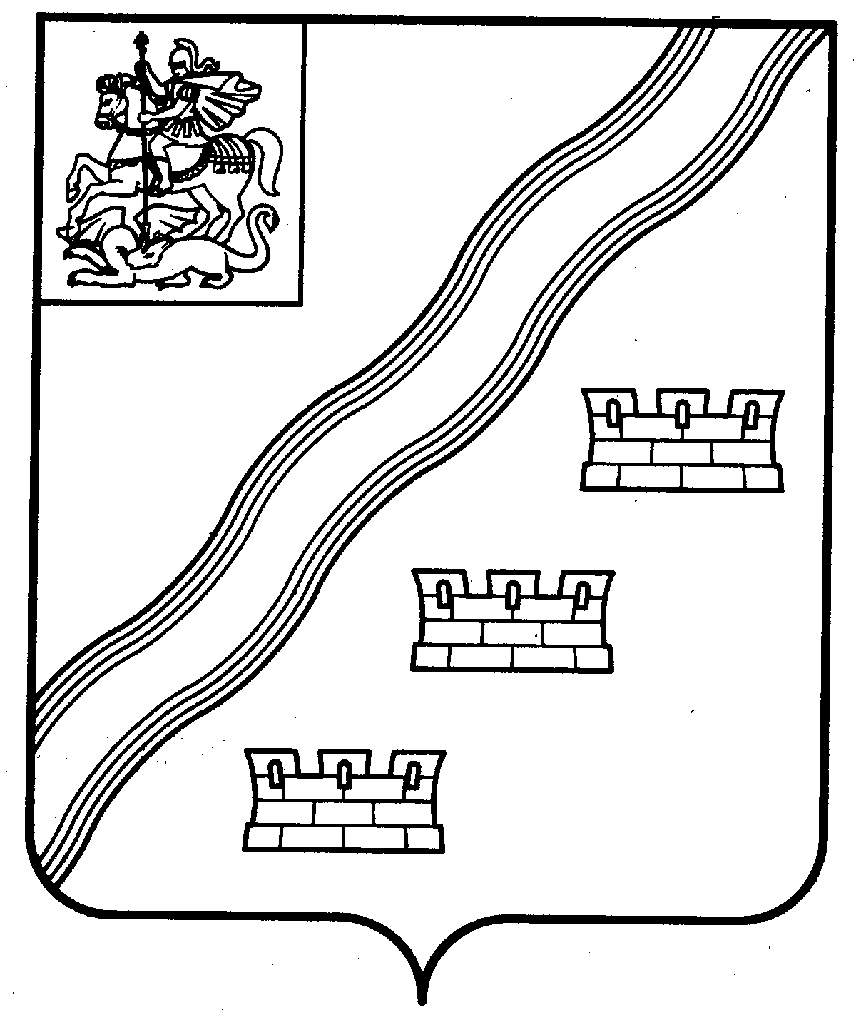
СОВЕТ ДЕПУТАТОВ
НАРО-ФОМИНСКОГО ГОРОДСКОГО ОКРУГА
МОСКОВСКОЙ ОБЛАСТИ

РЕШЕНИЕ
от __________№______
г. Наро-Фоминск
ПРОЕКТ

О принятии за основу проекта решения Совета депутатов Наро-Фоминского городского округа Московской области «О внесении изменений в Устав Наро-Фоминского городского округа Московской области»

В соответствии с Федеральным законом от 06.10.2003 №131-ФЗ «Об общих принципах организации местного самоуправления в Российской Федерации», руководствуясь Уставом Наро-Фоминского городского округа Московской области, Совет депутатов Наро-Фоминского городского округа Московской области решил:

1. Принять за основу проект решения Совета депутатов Наро-Фоминского городского округа Московской области «О внесении изменений в Устав Наро-Фоминского городского округа Московской области» (Приложение).
2. Опубликовать настоящее решение в периодическом печатном издании газете «Основа» и сетевом издании «Официальный сайт органов местного самоуправления Наро-Фоминского городского округа» в информационно-телекоммуникационной сети Интернет.
3. Признать утратившими силу:
- решение Совета депутатов Наро-Фоминского городского округа Московской области от 16.02.2021 № 3/58 «О принятии за основу проекта решения Совета депутатов Наро-Фоминского городского округа Московской области «О внесении изменений в Устав Наро-Фоминского городского округа Московской области»;
- решение Совета депутатов Наро-Фоминского городского округа Московской области от 23.03.2021 № 3/60 «О внесении изменений в Устав Наро-Фоминского городского округа Московской области».
4. Настоящее решение вступает в силу со дня его официального опубликования.

Председатель
Совета депутатов Наро-Фоминского
городского округа А.С. Шкурков

Согласовано:

Заместитель Главы Администрации
Наро-Фоминского городского округа М.Р. Янковский

Договорно-правовой отдел
Администрации Наро-Фоминского городского округа А.В. Рекуц

Проект подготовлен договорно-правовым отделом
Администрации Наро-Фоминского
городского округа
Исп.: Сорокина Е.И.
тел.: 343-71-31

Приложение
к решению Совета депутатов
Наро-Фоминского городского округа
Московской области
от_____________№______

СОВЕТ ДЕПУТАТОВ
НАРО-ФОМИНСКОГО ГОРОДСКОГО ОКРУГА
МОСКОВСКОЙ ОБЛАСТИ

РЕШЕНИЕ
от ____________ № ______
г. Наро-Фоминск
ПРОЕКТ

О внесении изменений в Устав Наро-Фоминского городского округа
Московской области

В соответствии с Федеральным законом от 06.10.2003 № 131-ФЗ «Об общих принципах организации местного самоуправления в Российской Федерации», руководствуясь Уставом Наро-Фоминского городского округа Московской области, Совет депутатов Наро-Фоминского городского округа Московской области решил:

1. Внести в Устав Наро-Фоминского городского округа Московской области следующие изменения:
1.1. пункт 44 статьи 6 изложить в следующей редакции:
«44) организация в соответствии с федеральным законом выполнения комплексных кадастровых работ и утверждение карты-плана территории;»;
1.2. статью 6 дополнить пунктом 45 следующего содержания:
«45) принятие решений и проведение на территории Наро-Фоминского городского округа мероприятий по выявлению правообладателей ранее учтенных объектов недвижимости, направление сведений о правообладателях данных объектов недвижимости для внесения в Единый государственный реестр недвижимости.»;
1.3. часть 1 статьи 7 дополнить пунктом 20 следующего содержания:
«20) осуществление мероприятий по оказанию помощи лицам, находящимся в состоянии алкогольного, наркотического или иного токсического опьянения.»;
1.4. часть 1 статьи 18 после слов «и должностных лиц местного самоуправления,» дополнить словами «обсуждения вопросов внесения инициативных проектов и их рассмотрения,»;
1.5. часть 4 статьи 18 дополнить абзацем следующего содержания:
«В собрании граждан по вопросам внесения инициативных проектов и их рассмотрения вправе принимать участие жители соответствующей территории, достигшие шестнадцатилетнего возраста. Порядок назначения и проведения собрания граждан в целях рассмотрения и обсуждения вопросов внесения инициативных проектов определяется нормативным правовым актом Совета депутатов Наро-Фоминского городского округа.»;
1.6. часть 2 статьи 19 дополнить предложением следующего содержания: «В опросе граждан по вопросу выявления мнения граждан о поддержке инициативного проекта вправе участвовать жители Наро-Фоминского городского округа или его части, в которых предлагается реализовать инициативный проект, достигшие шестнадцатилетнего возраста.»;
1.7. часть 3 статьи 19 дополнить пунктом 3 следующего содержания:
«3) жителей Наро-Фоминского городского округа или его части, в которых предлагается реализовать инициативный проект, достигших шестнадцатилетнего возраста, - для выявления мнения граждан о поддержке данного инициативного проекта.»;
1.8. часть 5 статьи 19 изложить в следующей редакции:
«5. Решение о назначении опроса граждан принимается Советом депутатов Наро-Фоминского городского округа. Для проведения опроса граждан может использоваться официальный сайт органов местного самоуправления Наро-Фоминского городского округа в информационно-телекоммуникационной сети «Интернет». В нормативном правовом акте Совета депутатов Наро-Фоминского городского округа о назначении опроса граждан устанавливаются:
1) дата и сроки проведения опроса;
2) формулировка вопроса (вопросов), предлагаемого (предлагаемых) при проведении опроса;
3) методика проведения опроса;
4) форма опросного листа;
5) минимальная численность жителей Наро-Фоминского городского округа, участвующих в опросе;
6) порядок идентификации участников опроса в случае проведения опроса граждан с использованием официального сайта Наро-Фоминского городского округа в информационно-телекоммуникационной сети «Интернет».»;
1.9. пункт 1 части 7 статьи 19 дополнить словами «или жителей Наро-Фоминского городского округа»;
1.10. дополнить статьей 21.1 следующего содержания:
«Статья 21.1. Инициативные проекты
1. В целях реализации мероприятий, имеющих приоритетное значение для жителей Наро-Фоминского городского округа или его части, по решению вопросов местного значения или иных вопросов, право решения которых предоставлено органам местного самоуправления Наро-Фоминского городского округа, в Администрацию Наро-Фоминского городского округа может быть внесен инициативный проект. Порядок определения части территории Наро-Фоминского городского округа, на которой могут реализовываться инициативные проекты, устанавливается нормативным правовым актом Совета депутатов Наро-Фоминского городского округа.
2. С инициативой о внесении инициативного проекта вправе выступить инициативная группа численностью не менее десяти граждан, достигших шестнадцатилетнего возраста и проживающих на территории Наро-Фоминского городского округа, органы территориального общественного самоуправления, староста сельского населенного пункта (далее - инициаторы проекта). Минимальная численность инициативной группы может быть уменьшена нормативным правовым актом Совета депутатов Наро-Фоминского городского округа. Право выступить инициатором проекта в соответствии с нормативным правовым актом Совета депутатов Наро-Фоминского городского округа может быть предоставлено также иным лицам, осуществляющим деятельность на территории Наро-Фоминского городского округа.
3. Инициативный проект должен содержать следующие сведения:
1) описание проблемы, решение которой имеет приоритетное значение для жителей Наро-Фоминского городского округа или его части;
2) обоснование предложений по решению указанной проблемы;
3) описание ожидаемого результата (ожидаемых результатов) реализации инициативного проекта;
4) предварительный расчет необходимых расходов на реализацию инициативного проекта;
5) планируемые сроки реализации инициативного проекта;
6) сведения о планируемом (возможном) финансовом, имущественном и (или) трудовом участии заинтересованных лиц в реализации данного проекта;
7) указание на объем средств местного бюджета в случае, если предполагается использование этих средств на реализацию инициативного проекта, за исключением планируемого объема инициативных платежей;
8) указание на территорию Наро-Фоминского городского округа или его часть, в границах которой будет реализовываться инициативный проект, в соответствии с порядком, установленным нормативным правовым актом Совета депутатов Наро-Фоминского городского округа;
9) иные сведения, предусмотренные нормативным правовым актом Совета депутатов Наро-Фоминского городского округа.
4. Инициативный проект до его внесения в Администрацию Наро-Фоминского городского округа подлежит рассмотрению на сходе, собрании или конференции граждан, в том числе на собрании или конференции граждан по вопросам осуществления территориального общественного самоуправления, в целях обсуждения инициативного проекта, определения его соответствия интересам жителей Наро-Фоминского городского округа или его части, целесообразности реализации инициативного проекта, а также принятия сходом, собранием или конференцией граждан решения о поддержке инициативного проекта. При этом возможно рассмотрение нескольких инициативных проектов на одном сходе, одном собрании или на одной конференции граждан.
Нормативным правовым актом Совета депутатов Наро-Фоминского городского округа может быть предусмотрена возможность выявления мнения граждан по вопросу о поддержке инициативного проекта также путем опроса граждан, сбора их подписей.
Инициаторы проекта при внесении инициативного проекта в Администрацию Наро-Фоминского городского округа прикладывают к нему соответственно протокол схода, собрания или конференции граждан, результаты опроса граждан и (или) подписные листы, подтверждающие поддержку инициативного проекта жителями Наро-Фоминского городского округа или его части.
5. Информация о внесении инициативного проекта в Администрацию Наро-Фоминского городского округа подлежит опубликованию (обнародованию) и размещению на официальном сайте органов местного самоуправления Наро-Фоминского городского округа в информационно-телекоммуникационной сети «Интернет» в течение трех рабочих дней со дня внесения инициативного проекта в Администрацию Наро-Фоминского городского округа и должна содержать сведения, указанные в части 3 настоящей статьи, а также об инициаторах проекта. Одновременно граждане информируются о возможности представления в Администрацию Наро-Фоминского городского округа своих замечаний и предложений по инициативному проекту с указанием срока их представления, который не может составлять менее пяти рабочих дней. Свои замечания и предложения вправе направлять жители Наро-Фоминского городского округа, достигшие шестнадцатилетнего возраста. В сельском населенном пункте указанная информация может доводиться до сведения граждан старостой сельского населенного пункта.
6. Инициативный проект подлежит обязательному рассмотрению Администрацией Наро-Фоминского городского округа в течение 30 дней со дня его внесения. Администрация Наро-Фоминского городского округа по результатам рассмотрения инициативного проекта принимает одно из следующих решений:
1) поддержать инициативный проект и продолжить работу над ним в пределах бюджетных ассигнований, предусмотренных решением о местном бюджете, на соответствующие цели и (или) в соответствии с порядком составления и рассмотрения проекта местного бюджета (внесения изменений в решение о местном бюджете);
2) отказать в поддержке инициативного проекта и вернуть его инициаторам проекта с указанием причин отказа в поддержке инициативного проекта.
7. Администрация Наро-Фоминского городского округа принимает решение об отказе в поддержке инициативного проекта в одном из следующих случаев:
1) несоблюдение установленного порядка внесения инициативного проекта и его рассмотрения;
2) несоответствие инициативного проекта требованиям федеральных законов и иных нормативных правовых актов Российской Федерации, законов и иных нормативных правовых актов Московской области, настоящему Уставу;
3) невозможность реализации инициативного проекта ввиду отсутствия у органов местного самоуправления Наро-Фоминского городского округа необходимых полномочий и прав;
4) отсутствие средств местного бюджета в объеме средств, необходимом для реализации инициативного проекта, источником формирования которых не являются инициативные платежи;
5) наличие возможности решения описанной в инициативном проекте проблемы более эффективным способом;
6) признание инициативного проекта не прошедшим конкурсный отбор.
8. Администрация Наро-Фоминского городского округа вправе, а в случае, предусмотренном пунктом 5 части 7 настоящей статьи, обязана предложить инициаторам проекта совместно доработать инициативный проект, а также рекомендовать представить его на рассмотрение органа местного самоуправления иного муниципального образования или государственного органа в соответствии с их компетенцией.
9. Порядок выдвижения, внесения, обсуждения, рассмотрения инициативных проектов, а также проведения их конкурсного отбора устанавливается Советом депутатов Наро-Фоминского городского округа.
10. В отношении инициативных проектов, выдвигаемых для получения финансовой поддержки за счет межбюджетных трансфертов из бюджета Московской области, требования к составу сведений, которые должны содержать инициативные проекты, порядок рассмотрения инициативных проектов, в том числе основания для отказа в их поддержке, порядок и критерии конкурсного отбора таких инициативных проектов устанавливаются в соответствии с законом и (или) иным нормативным правовым актом Московской области. В этом случае требования частей 3, 6, 7, 8, 9, 11 и 12 настоящей статьи не применяются.
11. В случае, если в Администрацию Наро-Фоминского городского округа внесено несколько инициативных проектов, в том числе с описанием аналогичных по содержанию приоритетных проблем, Администрация Наро-Фоминского городского округа организует проведение конкурсного отбора и информирует об этом инициаторов проекта.
12. Проведение конкурсного отбора инициативных проектов возлагается на коллегиальный орган (комиссию), порядок формирования и деятельности которого определяется нормативным правовым актом Совета депутатов Наро-Фоминского городского округа. Состав коллегиального органа (комиссии) формируется Администрацией Наро-Фоминского городского округа. При этом половина от общего числа членов коллегиального органа (комиссии) должна быть назначена на основе предложений Совета депутатов Наро-Фоминского городского округа. Инициаторам проекта и их представителям при проведении конкурсного отбора должна обеспечиваться возможность участия в рассмотрении коллегиальным органом (комиссией) инициативных проектов и изложения своих позиций по ним.
13. Инициаторы проекта, другие граждане, проживающие на территории Наро-Фоминского городского округа, уполномоченные сходом, собранием или конференцией граждан, а также иные лица, определяемые законодательством Российской Федерации, вправе осуществлять общественный контроль за реализацией инициативного проекта в формах, не противоречащих законодательству Российской Федерации.
14. Информация о рассмотрении инициативного проекта Администрацией Наро-Фоминского городского округа, о ходе реализации инициативного проекта, в том числе об использовании денежных средств, об имущественном и (или) трудовом участии заинтересованных в его реализации лиц, подлежит опубликованию (обнародованию) и размещению на официальном сайте органов местного самоуправления Наро-Фоминского городского округа в информационно-телекоммуникационной сети «Интернет». Отчет Администрации Наро-Фоминского городского округа об итогах реализации инициативного проекта подлежит опубликованию (обнародованию) и размещению на официальном сайте органов местного самоуправления Наро-Фоминского городского округа в информационно-телекоммуникационной сети «Интернет» в течение 30 календарных дней со дня завершения реализации инициативного проекта. В сельском населенном пункте указанная информация может доводиться до сведения граждан старостой сельского населенного пункта.»;
1.11. часть 6 статьи 22.1 дополнить пунктом 4.1 следующего содержания:
«4.1) вправе выступить с инициативой о внесении инициативного проекта по вопросам, имеющим приоритетное значение для жителей сельского населенного пункта;»;
1.12. статью 23 дополнить частью 6.1 следующего содержания:
«6.1. Органы территориального общественного самоуправления могут выдвигать инициативный проект в качестве инициаторов проекта.»;
1.13. в пункте 9 части 2 статьи 28 слова «, правил землепользования и застройки городского округа» исключить;
1.14. пункт 48 части 1 статьи 41 изложить в следующей редакции:
«48) организация в соответствии с федеральным законом выполнения комплексных кадастровых работ и утверждение карты-плана территории;»;
1.15. часть 1 статьи 41 дополнить пунктом 52 следующего содержания:
«52) принятие решений и проведение на территории Наро-Фоминского городского округа мероприятий по выявлению правообладателей ранее учтенных объектов недвижимости, направление сведений о правообладателях данных объектов недвижимости для внесения в Единый государственный реестр недвижимости;»;
1.16. часть 1 статьи 41 дополнить пунктом 53 следующего содержания:
«53) утверждение правил землепользования и застройки Наро-Фоминского городского округа.»;
1.17. часть 2 статьи 41 дополнить пунктом 20 следующего содержания:
«20) осуществление мероприятий по оказанию помощи лицам, находящимся в состоянии алкогольного, наркотического или иного токсического опьянения.»;
1.18. в части 4 статьи 47 после слов «со дня» слово «их» исключить, дополнить словами «уведомления о включении сведений об Уставе Наро-Фоминского городского округа, решении Совета депутатов Наро-Фоминского городского округа о внесении изменений и дополнений в Устав в государственный реестр уставов муниципальных образований Московской области, предусмотренного частью 6 статьи 4 Федерального закона от 21.07.2005 № 97-ФЗ «О государственной регистрации уставов муниципальных образований»;
1.19. в пункте 1 части 3 статьи 48 слова «представительных органов муниципальных образований» заменить словами «Совета депутатов Наро-Фоминского городского округа»;
1.20. часть 3 статьи 48 дополнить пунктом 3 следующего содержания:
«3) проектов нормативных правовых актов, разработанных в целях ликвидации чрезвычайных ситуаций природного и техногенного характера на период действия режимов чрезвычайных ситуаций.»;
1.21. в части 2 статьи 56 слова «случае, предусмотренном пунктом 4.1» заменить словами «случаях, предусмотренных пунктами 4.1, 4.3»;
1.22. дополнить статьей 56.1 следующего содержания:
«Статья 56.1. Финансовое и иное обеспечение реализации инициативных проектов
1. Источником финансового обеспечения реализации инициативных проектов, предусмотренных статьей 21.1 настоящего Устава, являются предусмотренные решением о местном бюджете бюджетные ассигнования на реализацию инициативных проектов, формируемые в том числе с учетом объемов инициативных платежей и (или) межбюджетных трансфертов из бюджета Московской области, предоставленных в целях финансового обеспечения соответствующих расходных обязательств Наро-Фоминского городского округа.
2. Под инициативными платежами понимаются денежные средства граждан, индивидуальных предпринимателей и образованных в соответствии с законодательством Российской Федерации юридических лиц, уплачиваемые на добровольной основе и зачисляемые в соответствии с Бюджетным кодексом Российской Федерации в местный бюджет в целях реализации конкретных инициативных проектов.
3. В случае, если инициативный проект не был реализован, инициативные платежи подлежат возврату лицам (в том числе организациям), осуществившим их перечисление в местный бюджет. В случае образования по итогам реализации инициативного проекта остатка инициативных платежей, не использованных в целях реализации инициативного проекта, указанные платежи подлежат возврату лицам (в том числе организациям), осуществившим их перечисление в местный бюджет.
Порядок расчета и возврата сумм инициативных платежей, подлежащих возврату лицам (в том числе организациям), осуществившим их перечисление в местный бюджет, определяется нормативным правовым актом Совета депутатов Наро-Фоминского городского округа.
4. Реализация инициативных проектов может обеспечиваться также в форме добровольного имущественного и (или) трудового участия заинтересованных лиц.».
2. Опубликовать настоящее решение в периодическом печатном издании газете «Основа» и сетевом издании «Официальный сайт органов местного самоуправления Наро-Фоминского городского округа» в информационно-телекоммуникационной сети Интернет.
3. Настоящее решение вступает в силу после его государственной регистрации и официального опубликования.

Глава
Наро-Фоминского
городского округа Р.Л. Шамнэ

Председатель
Совета депутатов
Наро-Фоминского городского округа А.С. Шкурков

